Информация о проведении урока Света в рамках программы по ОБЖ.

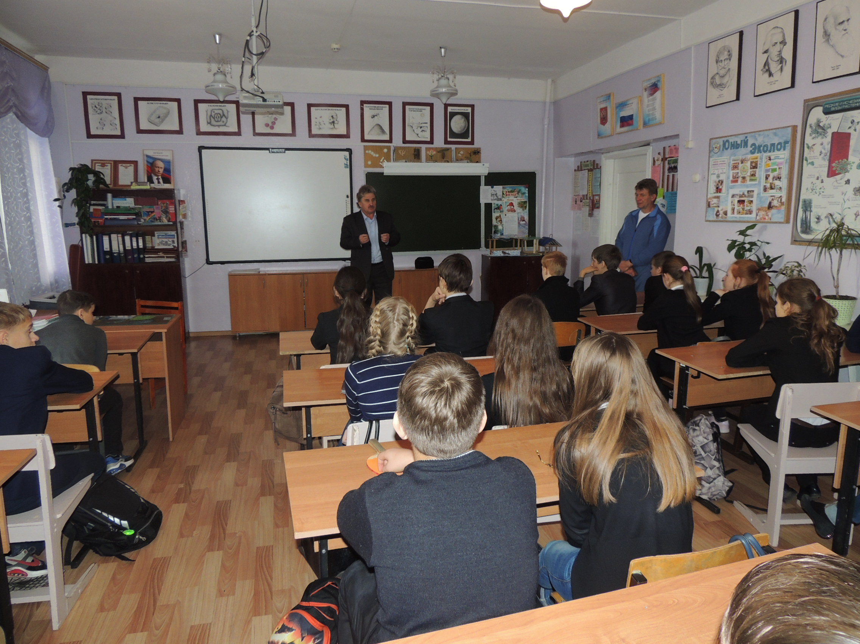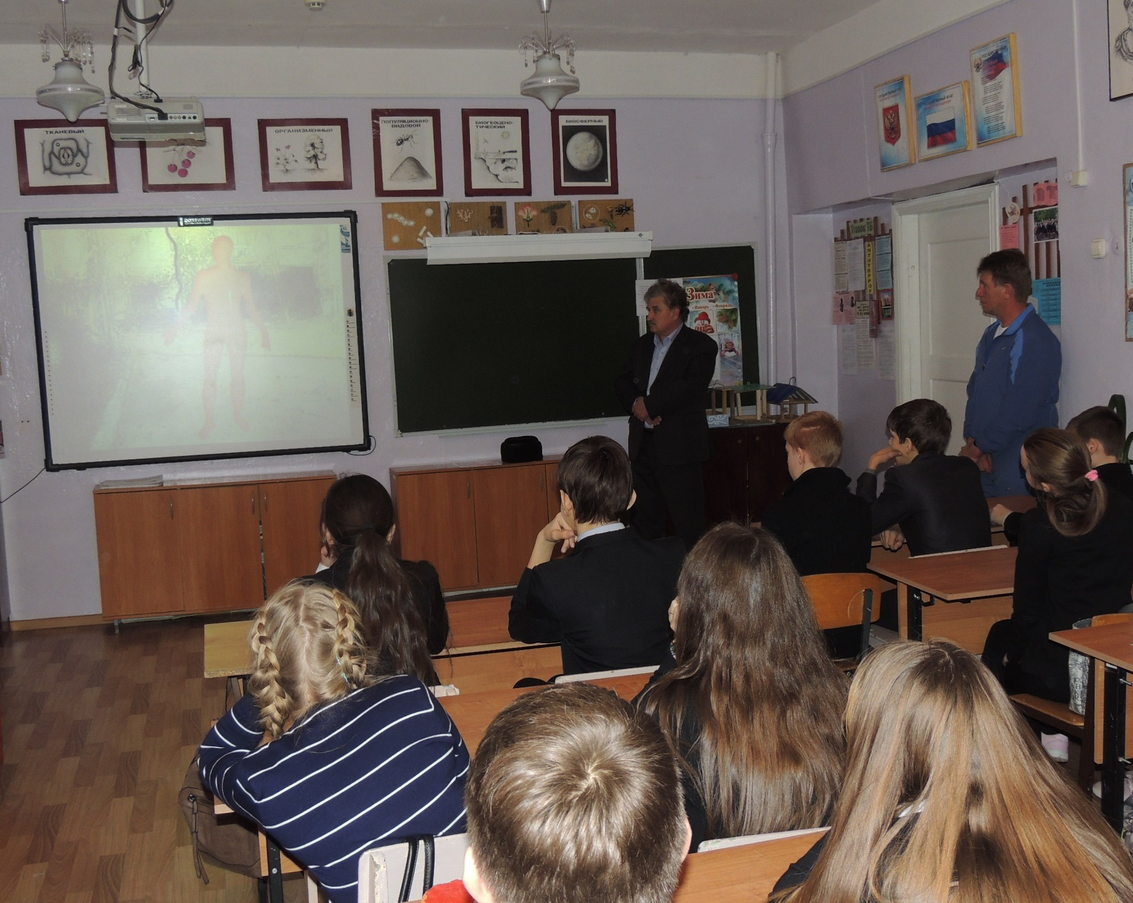

9 декабря 2015г. в МБОУ многопрофильный лицей с. Малая Сердоба в 8а и 8б классах прошел необычный урок ОБЖ - «Урок Света», подготовленный и проведенный преподавателем ОБЖ Степановым В.Г. и начальником Малосердобинского РЭС Зуйковым А.К. Урок был организован как урок совершенствования знаний обучающихся по электробезопасности.
Ребята на уроке просмотрели научно-познавательный фильм о электротравматизме, узнали как избежать опасных ситуаций и какие требования нужно выполнять при пользовании электрическими приборами и электрической энергией в классе, дома, в лаборатории и на улице. Пришли к выводу, что по своим последствиям электротравмы наиболее опасны. В ходе обсуждения темы электробезопасности были повторены правила пользования электроприборами по памятке, предложенной учащимся, особенно внимательно рассмотрели в памятке пункт «Категорически запрещается» о недопустимости безответственного и легкомысленного поведения в отношении электрической энергии на улице и в помещениях. Ребята смогли ответить на контрольные вопросы без ошибок. Таким образом, проведенный урок Света закрепил знания и умения обучающихся об электробезопасности. Информация с урока размещена на школьном стенде.

